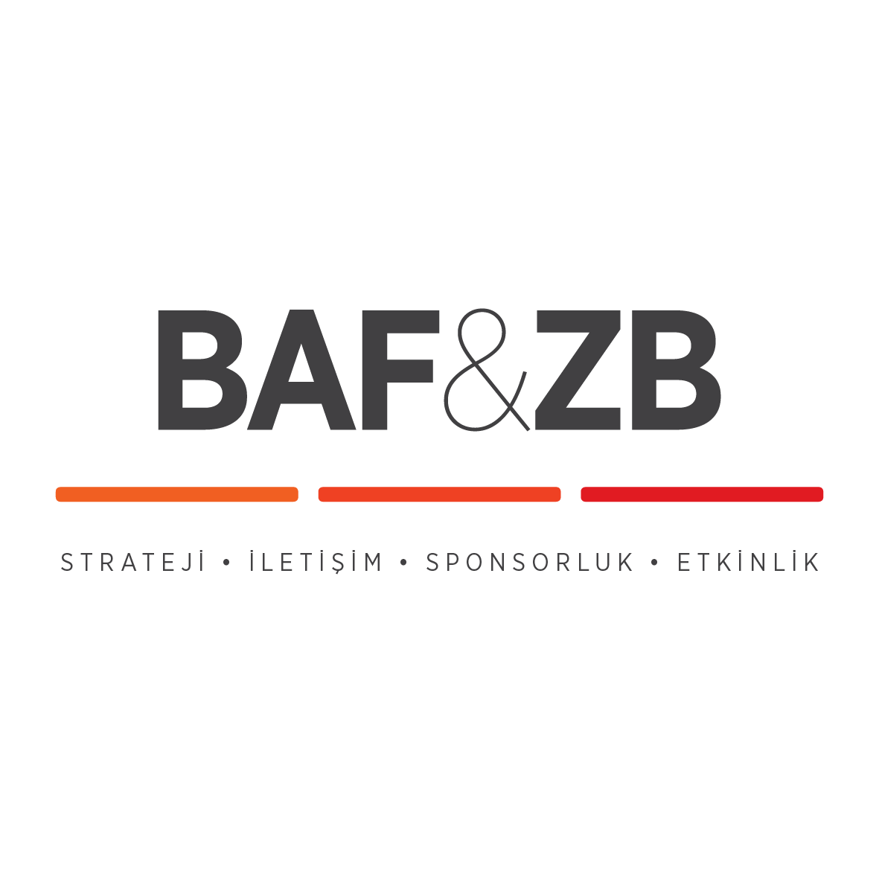
“YAPIMCILIK AKADEMİSİ” BAŞVURULARINA
SON 5 GÜN!

Sinema, televizyon ve akademi dünyasının önde gelen isimleri BAUKEM (Bahçeşehir Üniversitesi Kreatif Endüstriler Araştırma Merkezi) ve Insignia Yapım iş birliği ile 16 hafta sürecek çok yönlü yapımcılık akademisine başvurular 16 Ocak’a kadar devam ediyor.

Dağıtım, yurtdışı satış, yan gelirler, telekom ve oyun sektörü entegrasyonu, yapaya zeka gibi konuların yanı sıra sektörle ilgili hukuk ve pazarlama konularını da kapsayan Türkiye’nin en geniş kapsamlı yapım atölyesi başlıyor.

Yapım üretim süreçlerini, değerler zincirindeki finansal karşılıklarıyla beraber anlatıldığı eğitim programında, konusunda uzman akademisyenlerin yanısıra sektördeki profesyonellerde yer alıyor. Eğitime katılanlar, Mars Dağıtım, Star TV, Kanal D, Blu TV, Turkcell, Dolby Europe, Insignia Yapım, ve Gamestar gibi alanlarında lider kuruluşların yöneticilerinden fark yaratacak bir eğitim alarak, kendi projelerini geliştirme yetkinliğine erişecekler.

"Yapımcılık Akademisi; çektiğimiz filmlerin, dizilerin, belgesellerin, bilgisayar oyunlarının aynı anda dünyanın her yerine ulaşmasını sağlayacak yapımcıları yetiştirecek.” diyen Yapımcılık Akademisi’nin Koordinatörü, Yard.Doç. Dr Erkan Büker, “Akademi, kreatif endüstri üretiminde Türkiye'yi adım adım en büyük ülkeler listesine yerleştirecektir. Eğitimde katılımcılar, yapım üretim süreçlerini, değerler zincirindeki finansal karşılıklarıyla beraber öğreneceklerdir." diye sözlerine devam etti.

Akademinin koordinatörlerinden İnsignia Productions kurucusu Doruk Acar ise, programı tamamlayan öğrencilerin yapımcılık değer zincirinin tamamı ile ilgili bilgi sahibi olabileceklerini ve aynı zamanda uzmanlaşmak istedikleri alanlarda da bitirme projesi yapabileceklerinin altını çizerken, bu projelerin de kariyer yolu anlamında etkisinin büyük olduğunu dile getirdi. Programda tam burs ve yarım burs imkanlarını da öğrencilere sunacaklarını ifade eden Acar, programın temel amacının sektördeki alaylı bilgi birikimini ve uygulamaları, akademik ve bilimsel bir baza da dayandırarak sürdürülebilir başarıyı yakalamak. Bu bağlamda da küresel rakiplerin seviyelerini yakalamak ve geçmek olduğunu dile getirdi.

Sınırlı kontenjanı ve seçkin öğretim elemanlarıyla ilk kez bu yıl faaliyete başlayacak ve 16 hafta boyunca sürecek olan akademi, çekilen filmlerin, dizilerin, belgesellerin, bilgisayar oyunlarının aynı anda dünyanın her yerine ulaşmasını sağlayacak çağın ruhunu yakalamış nitelikli yapımcıları yetiştirmeyi hedefliyor.

http://facebook.com/YapimcilikAkademisi
http://instagram.com/YapimcilikAkademisi
http://twitter.com/YapimAkademisi
http://www.youtube.com/channel/UCRIhC2pLjUvPTCDH5vxmkRg
http://plus.google.com/113066736274187897001

Detaylı Bilgi ve Görsel İçin:
BAF & ZB Pazarlama İletişim Ajansı
0544 4761329 – 0546 2665144
batuhanzumrut@zbiletisim.com / berksenoz@zbiletisim.com

